二数上第一单元练习卷
一、基础部分（60%）
（一）算一算（16%）
38－7＝ 5×5＝ 0×8＝ 58＋8＝
3×4＝ 5×3＝ 1×6＝ 4×6＝
4＋30＝ 70－30＝ 7×5＝ 3×8＝
2×9+9= 0×5+5= 6×7+6= 4×4+4=
（二）填一填（38%）
1.2×5=( )，读作( )乘以( )等于( )，表示( )个( )相加。
2. 一个因数是2，另一个因数是4，积是（ ）。
3.看图写算式。
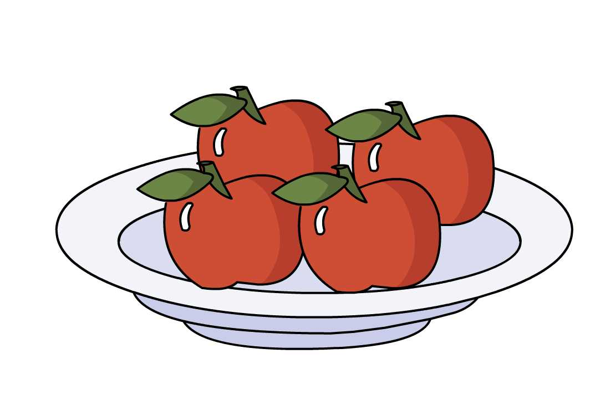
有（ ）盘苹果，每盘有（ ）个，一共有（ ）个。
□○□=□（ ）

4． ▲▲ ▲▲ ▲▲ ▲▲
▲▲▲ ▲▲▲ ▲▲▲ ▲▲▲
？个

加法算式：
乘法算式： 或
5. 4＋4＋4＝（ ）×（ ）
9＋9＋9＋9＝（ ）×（ ）
5×6＝（ ）＋（ ）＋（ ）＋（ ）＋（ ）
＝（ ）＋（ ）＋（ ）＋（ ）＋（ ）＋（ ）
6. 7×4＋7=（ ）×（ ） 3×8＋3＝（ ）×（ ）
7. 在○里填上“＜” “＞” 或“＝”
6×2 6+6 5×3 20－6
3×6 12 4+4 4×4
（三）判断。（对的打“√”，错的打“×” ）（5%）
1．6和3相乘，可以写作6×3，读作3乘6，口诀是三六十八。（ ）2.3+3+3+3=3×4 （ ）
3.0和任何数相乘都得0,0和任何数相加也得0。 （ ）
4. 5+5=2+2+2+2+2 （ ）
5. 6个7相加写成乘法算式为7×6 （ ）
二、探索部分（14%）
1. 连一连，苹果和桃子各有多少个？
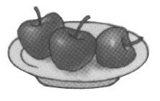
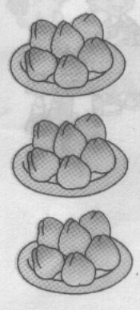
6＋6＋6
3＋3＋3＋3＋3＋3
6×3
3×6
6个3
3个6
2.用“△”画一画
3个4相加：
3和5相加：
5×3：

三、拓展应用部分（40%）

1.

横着看是（ ）个（ ），
加法算式（ ）；
乘法算式（ ）。
竖着看是（ ）个（ ），
加法算式（ ）；
乘法算式（ ）。
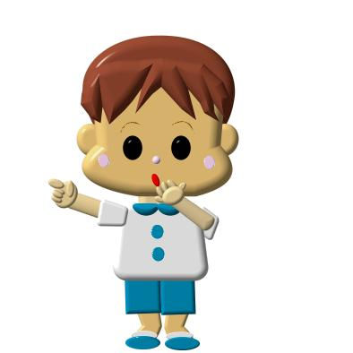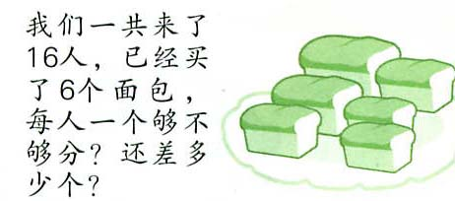2．
吃午饭时间到了！我们一共来了7个人，每人买了3个面包，一共要买几个面包？

加法算式：___________________________
乘法算式：____________________________

3.
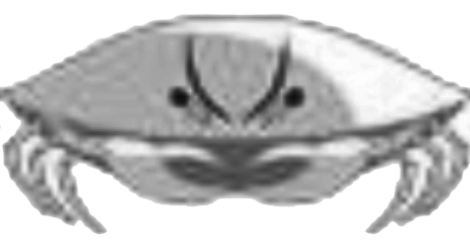
我们都有8只脚，一共有多少只脚？

加法算式：__________________________
乘法算式：__________________________

仔细检查呀！